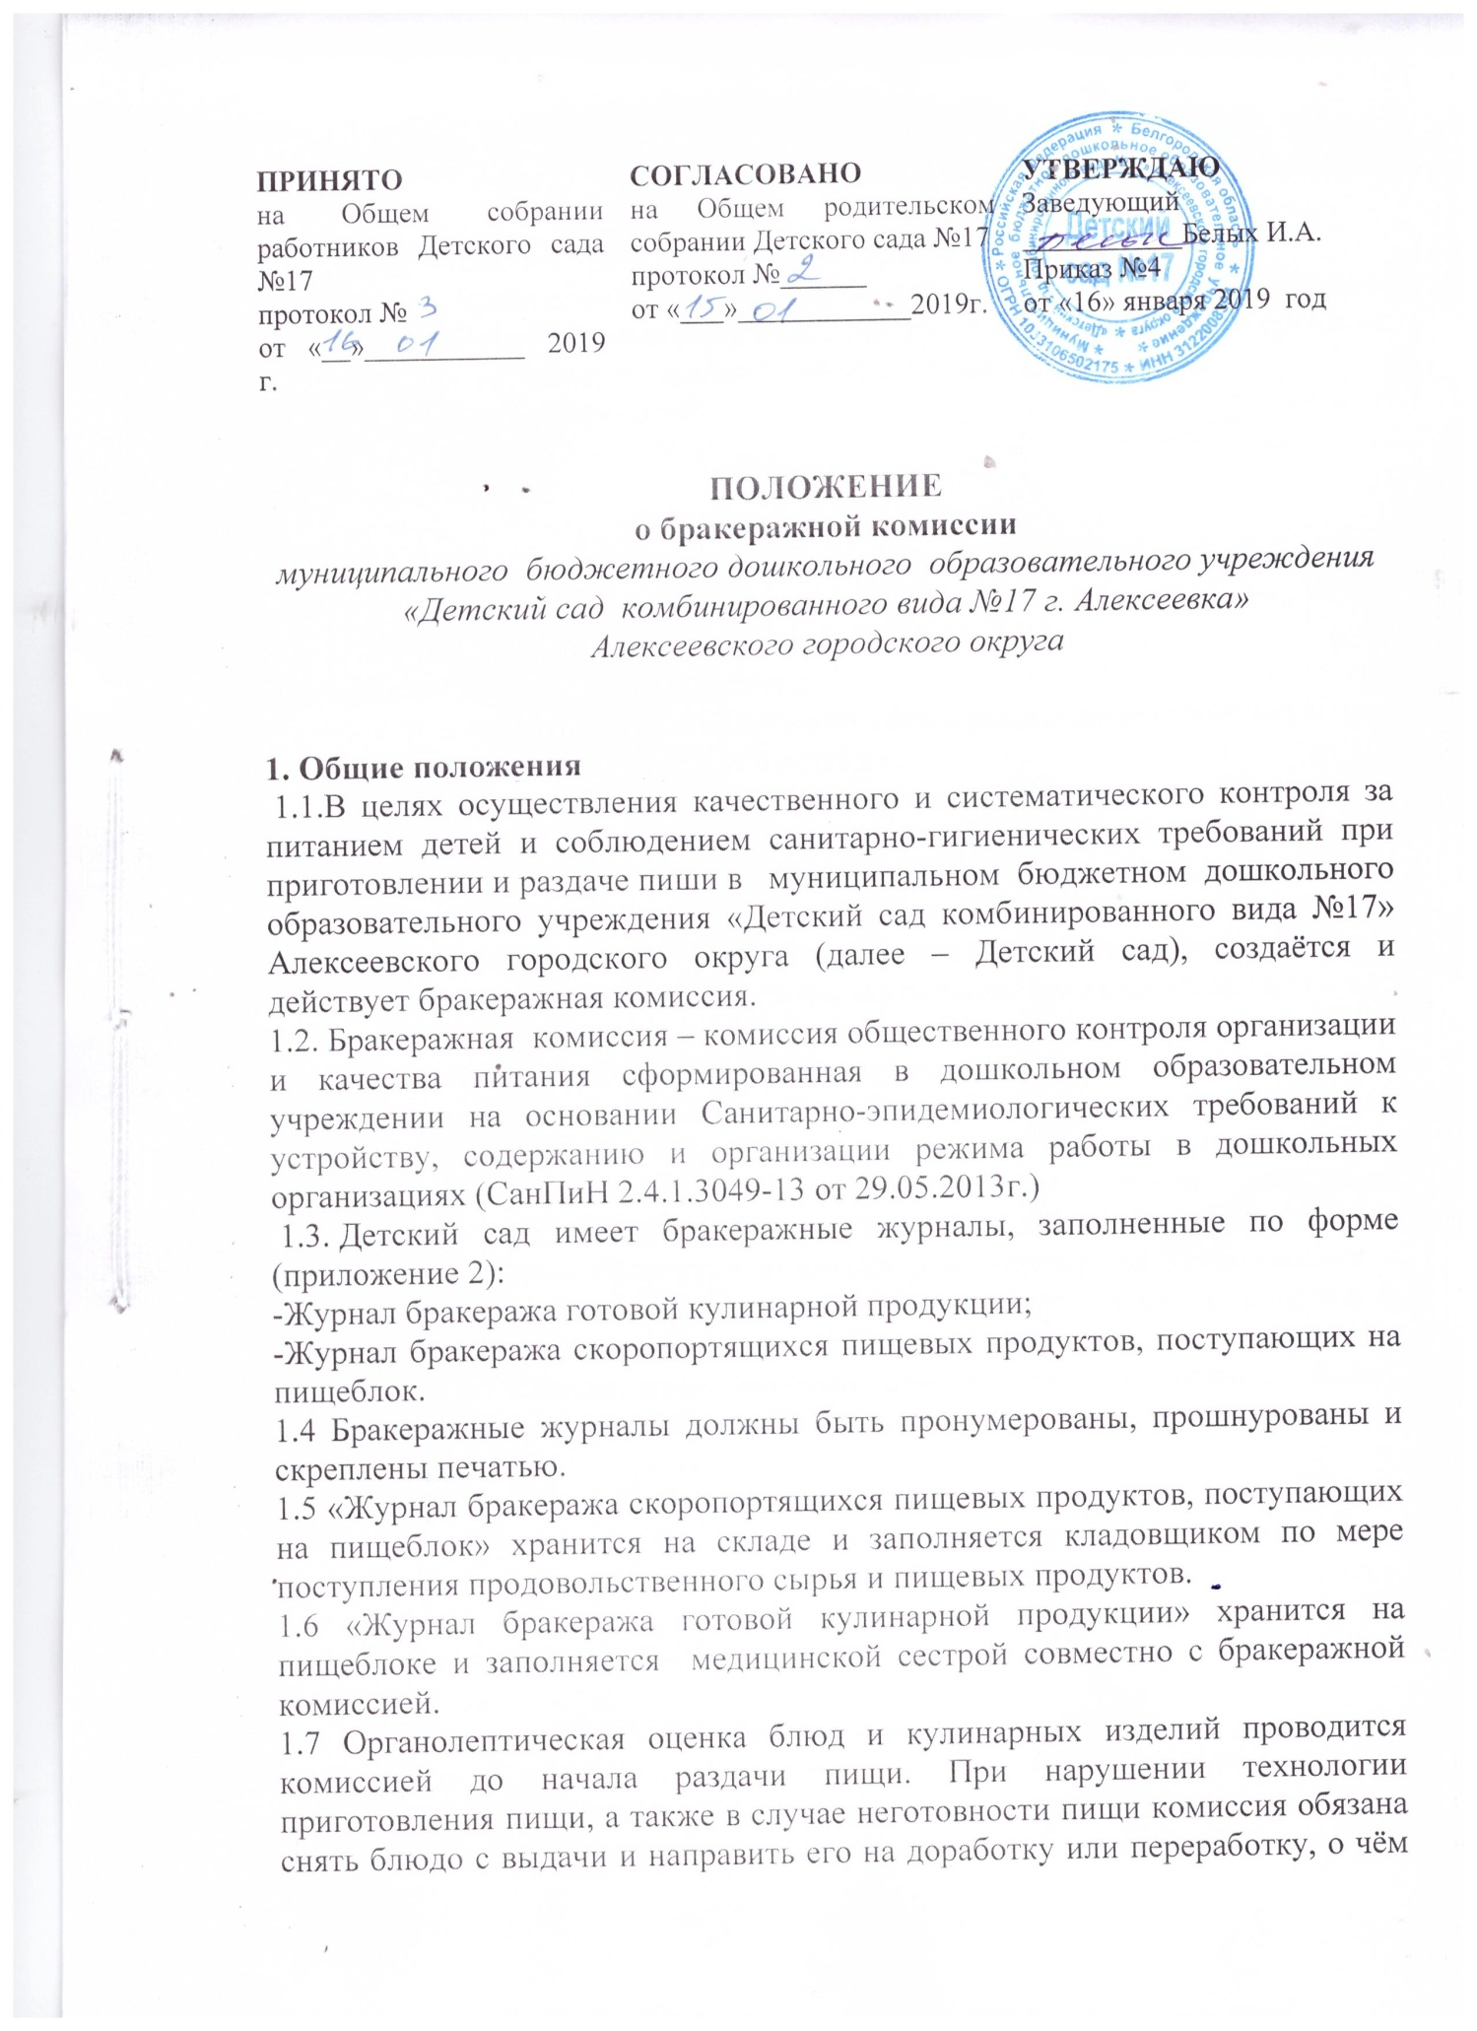

указывается в «Журнале бракеража готовой кулинарной продукции». Блюдо допускают к выдаче только после устранения выявленных кулинарных недостатков.
2.Порядок создания бракеражной комиссии и её состав
2.1.Состав бракеражной комиссии выбираются из числа работников детского сада на Общем собрании работников . Состав комиссии и сроки ее полномочий утверждаются приказом руководителя Детского сада.
2.2. В состав комиссии входят:
- медицинская сестра;
- Зам. зав. по АХЧ;
- Воспитатель
Заведующий детским садом осуществляет непосредственное руководство и контроль над работой комиссии.
3. Полномочия комиссии
Бракеражная комиссия детского сада:
3.1. осуществляет контроль соблюдения санитарно-гигиенических норм при хранении продуктов питания на пищеблоке;
3.2. ежедневно следит за правильностью составления меню;
3.3. контролирует организацию работы на пищеблоке;
3.4. осуществляет контроль сроков реализации продуктов питания и качества приготовления пищи;
3.5. следит за соблюдением правил личной гигиены работниками пищеблока;
3.6. периодически присутствует при закладке основных продуктов, проверяет выход блюд;
3.7. проводит органолептическую оценку готовой пищи в соответствии с методикой проведения (Приложение 1), то есть определяет её цвет, запах, вкус, консистенцию, жёсткость, сочность и т.д. с занесением результатов органолептической оценки в «Журнал бракеража готовой кулинарной продукции» и заверяет оценку личными подписями членов комиссии;
3.8. при проведении бракеража комиссия руководствуется требованиями к технологии и качеству приготовления блюд и кулинарных изделий в соответствии с «Технологическими картами»;
3.9. проверяет соответствие объёмов приготовленного питания объёму разовых порций и количеству детей

Приложение 1
Положению о бракеражной комиссии

МЕТОДИКА ПРОВЕДЕНИЮ
ОРГАНОЛЕПТИЧЕСКОЙ ОЦЕНКИ ПИЩИ

1. Органолептическую оценку начинают с внешнего осмотра образцов пищи, который лучше проводить при дневном свете. При осмотре определяют внешний вид пищи, её цвет.
2. Затем определяется запах пищи. Этот показатель особенно важен, так как с помощью обоняния можно установить тончайшие изменения в запахе пищевых продуктов, особенно мяса и рыбы, связанные с начальными явлениями порчи, когда другими способами их установить не удаётся. Запах следует определять при той температуре, при которой блюда употребляются. Лучше всего запах определяется при затаённом дыхании. Для обозначения запаха пользуются эпитетами: чистый, свежий, ароматный, пряный, молочнокислый, пригорелый, гнилостный, кормовой, болотный, илистый. Специфический запах обозначается как селёдочный, чесночный, мятный, ванильный, нефтепродуктов и т.д.
3. При помощи органов осязания определяется консистенция продуктов. Наибольшей чувствительностью обладают кончики пальцев, а также язык, нёбо, зубы. При прожёвывании пищи определяют её жёсткость, сочность, нежность. Осязательными ощущениями, особенно языка, обусловлено восприятие маслянистости, клейкости, мучнистости, мягкости, прилипаемости, крупнозернистости, рассыпчатости и т.д.
4. Вкус пищи, как и запах, следует устанавливать при характерной для неё температуре. Основные вкусовые ощущения: кислый, сладкий, горький, солёный. Наибольшей чувствительностью к сладкому и солёному обладает кончик языка, к горькому — область его корня, к кислому — края.
5. При снятии пробы необходимо выполнять некоторые правила предосторожности: из сырых продуктов пробуются только те, которые применяют в сыром виде; вкусовая проба не проводится при обнаружении признаков разложения в виде неприятного запаха, а также при подозрении, что данный продукт был причиной отравления.
6. Органолептическая оценка первых блюд
6.1. Для органолептической оценки первое блюдо тщательно перемешивается в котле и берётся небольшое количество в тарелку. Отмечают внешний вид и цвет блюда, по которым можно судить о соблюдении технологии его приготовления. Например, бордовато-коричневая окраска борща может быть результатом неправильного тушения свеклы.
6.2. Следует обращать внимание на качество обработки используемого сырья, тщательность очистки овощей, наличие посторонних примесей и разные загрязнённости.
6.3. При оценке внешнего вида супов и борщей проверяют форму нарезки овощей и других компонентов, сохранение их в процессе варки (не должно быть помятых, утративших форму и сильно разваренных овощей и других продуктов). Целесообразно сравнить набор кореньев и овощей, увиденных при просмотре плотной части первого блюда, с рецептурой по раскладке.
6.4. При органолептической оценке в первую очередь обращают внимание на прозрачность супов и бульонов, особенно изготавливаемых из мяса и рыбы. Недоброкачественные мясо и рыба дают мутные бульоны. Капли жира имеют мелкодисперсный вид и на поверхности не образуют жирных янтарных плёнок.
6.5. При проверке пюреобразных супов пробу сливают тонкой струйкой из ложки в тарелку, отмечая густоту, однородность консистенции, наличие непротёртых частиц. Суп-пюре должен быть однородным по всей массе, без отслаивания жидкости на его поверхности.
6.6. При определении вкуса и запаха отмечают, обладает ли блюдо присущим ему вкусом, нет ли постороннего привкуса и запаха, наличия горечи, несвойственной свежеприготовленному блюду, кислотности, недосоленности, пересола. У заправочных и прозрачных супов вначале пробуют жидкую часть, обращая внимание на аромат и вкус. Если первое блюдо заправляется сметаной, то вначале его пробуют без сметаны.
6.7. В детском саду не должно быть блюд с привкусом сырой и подгоревшей муки, с недоваренными или переваренными продуктами, комками заварившейся муки, резкой кислотностью, пересолом и пр.
7. Органолептическая оценка вторых блюд
7.1. В блюдах, отпускаемых с гарниром и соусом, все составные части оцениваются отдельно. Соусным блюдам (гуляшу, рагу) даётся общая оценка. При внешнем осмотре блюд обращают внимание на характер нарезки кусков мяса (поперёк или вдоль волокон), равномерность порционирования, цвет поверхности, наличие поджаренной корочки с обеих сторон изделия, толщину слоя панировки. В изделиях из мяса и рыбы определяют цвет, как на поверхности, так и на разрезе, что позволяет выявить нарушения в технологии приготовления блюда. Так, заветренная тёмная поверхность отварных мясных продуктов свидетельствует о длительном хранении их без бульона, розово-красный цвет на разрезе котлет говорит о недостаточной прожаренности или нарушении сроков хранения котлетного мяса.
7.2. Консистенция блюда даёт представление о степени готовности и отчасти о соблюдении рецептуры при его изготовлении (например, мажущая консистенция изделий из рубленого мяса указывает на добавление в фарш избыточного количества хлеба).
7.3. Степень готовности и консистенцию блюд из мясопродуктов, птицы и рыбы определяют проколом поварской иглой или деревянной шпилькой, которые должны легко входить в толщу готового продукта.
7.4. При определении вкуса и запаха блюд обращают внимание на наличие специфических запахов. Это особенно важно для рыбы, которая легко впитывает посторонние запахи из окружающей среды. Варёная рыба должна иметь вкус, характерный для данного её вида с хорошо выраженным привкусом овощей и пряностей, а жареная — приятный, слегка заметный привкус свежего жира, на котором её жарили. Рыба должна быть мягкой, сочной, не крошащейся, сохраняющей форму нарезки. Мясо птицы должно быть мягким, сочным и легко отделяться от костей.
7.5. При наличии крупяных, мучных или овощных гарниров проверяют их консистенцию. В рассыпчатых кашах хорошо набухшие зёрна должны отделяться друг от друга. Распределяя кашу тонким слоем на тарелке, проверяют присутствие в ней необрушенных зёрен, посторонних примесей, комков. При оценке консистенции каши её сравнивают с запланированной по меню-раскладке, что позволяет выявить недовложение.
7.6. Макаронные изделия, если они сварены правильно, должны быть мягкими и легко отделяться друг от друга, не склеиваясь, свисать с ребра вилки или ложки. Биточки и котлеты из круп должны сохранять форму после жарки.
7.7. При оценке овощных гарниров обращают внимание на качество очистки овощей и картофеля, консистенцию блюд, их внешний вид, цвет, Так, если картофельное пюре разжижено и имеет синеватый оттенок, следует поинтересоваться качеством исходного картофеля, процентом отходов, закладкой и выходом, обратить внимание на наличие в рецептуре молока и жира. При подозрении на несоответствие рецептуре блюдо следует направить на анализ в лабораторию.
7.8. Консистенцию соусов определяют, сливая их тонкой струйкой с ложки в тарелку. Если в соус входят пассированные коренья, лук, то их отделяют и проверяют состав, форму нарезки, консистенцию. Обязательно обращают внимание на цвет соуса. Если в него входят томат и жир или сметана, то соус должен иметь приятный янтарный цвет. Плохо приготовленный соус с частичками пригоревшего лука имеет серый цвет, горьковато-неприятный вкус. Блюдо, политое таким соусом, не вызывает у ребёнка аппетита, снижает вкусовые достоинства пищи и её усвоение.
8. Органолептическая оценка вторых блюд
Мясо
Свежее мясо красного цвета, жир мягкий, часто окрашенный в ярко-красный цвет, костный мозг заполняет всю трубчатую часть, не отстает от краев кости. На разрезе мясо плотное, упругое, образующаяся при надавливании ямка быстро выравнивается. Запах свежего мяса - мясной, свойственный данному виду животного. Замороженное мясо имеет ровную покрытую инеем, на которой от прикосновения пальцев остается пятно красного цвета. Поверхность разреза розовато-сероватого цвета. Жир имеет белый или светло-желтый цвет. Сухожилия плотные, белого цвета, иногда с серовато-желтым оттенком. Оттаявшее мясо имеет сильно влажную поверхность разреза (нелипкую!), с мяса стекает прозрачный мясной сок красного цвета. Консистенция неэластичная, образующаяся при надавливании ямка не выравнивается. Запах характерный для каждого вида мяса. Доброкачественность мороженого и охлажденного мяса определяют с помощью подогретого стального ножа, который вводят в толщу мяса и выявляют характер запаха мясного сока, остающегося на ноже. Свежесть мяса можно установить и пробной варкой – небольшой кусочек мяса варят в кастрюле под крышкой и определяют запах выделяющегося при варке пара. Бульон при этом должен быть прозрачным, блестки жира - светлыми. При обнаружении кислого или гнилостного запаха мясо использовать нельзя. Колбасные изделия Вареные колбасы, сосиски, сардельки должны иметь чистую сухую оболочку, без плесени, плотно прилегающую к фаршу. Консистенция на разрезе плотная, сочная. Окраска фарша розовая, равномерная. Запах, вкус изделия без посторонних примесей.
Рыба
У свежей рыбы чешуя гладкая, блестящая, плотно прилегает к телу, жабры ярко-красного или розового цвета, глаза выпуклые, прозрачные. Мясо плотное, упругое, с трудом отделяется от костей, Признаки доброкачественности основных продуктов при нажатии пальцем ямка не образуется, а если и образуется, то быстро и полностью исчезает. Тушка рыбы, брошенная в воду, быстро тонет. Запах свежей рыбы чистый, специфический, не гнилостный. У мороженой доброкачественной рыбы чешуя плотно прилегает к телу, гладкая, глаза выпуклые или на уровне орбит, мясо после оттаивания плотное, не отстает от костей, запах свойственный данному виду рыбы, без посторонних примесей. У несвежей рыбы мутные ввалившиеся глаза, чешуя без блеска, покрыта мутной липкой слизью, живот часто бывает вздутым, анальное отверстие выпячено, жабры желтоватого и грязно-серого цвета, сухие или влажные, с выделением дурно пахнущий жидкости бурого цвета. Мясо дряблое, легко отстает от костей. На поверхности часто появляются ржавые пятна, возникающие при окислении жира кислородом воздуха. У вторично замороженной рыбы отмечается тусклая поверхность, глубоко ввалившиеся глаза, измененный цвет мяса на разрезе. Такую рыбу использовать в пищу нельзя. Для определения доброкачественности рыбы, особенно замороженной,используют пробу с ножом (нагретый в кипящей воде нож вводится в мышцу позади головы и определяется характер запаха). Применяется также пробная варка (кусок рыбы или вынутые жабры варят в небольшом количестве воды и определяют характер запаха, выделяющегося при варке пара).
Молоко и молочные продукты
Свежее молоко белого цвета со слегка желтоватым оттенком (для обезжиренного молока характерен белый цвет со слабо синеватым оттенком), запах и вкус приятный, слегка сладковатый. Доброкачественное молоко не должно иметь осадка, посторонних примесей, несвойственных привкусов и запахов. Творог имеет белый или слабо-желтый цвет, равномерный по всей массе, однородную нежную консистенцию, вкус и запах кисломолочный, без посторонних привкусов и запахов. В детских учреждениях использование творога разрешается только после термической обработки. Сметана должна иметь густую однородную консистенцию без крупинок белка и жира, цвет белый или слабо-желтый, характерный для себя вкус и запах, небольшую кислотность. Сметана в детских учреждениях всегда используется после термической обработки. Сливочное масло имеет белый или светло-желтый цвет равномерный по всей массе, чистый характерный запах и вкус, без посторонних примесей. Перед выдачей сливочное масло зачищается от желтого края, представляющего собой продукты окисления жира. Счищенный слой масла в пищу для детей не употребляется даже в случае его перетопки.
Яйца
В детских учреждениях разрешено использовать только куриные яйца. Свежесть яиц устанавливается путем просвечивания их через овоскоп или просмотром на свету через картонную трубку. Можно использовать и такой способ, как погружение яйца в раствор соли (20 г соли на 1 л воды). При этом свежие яйца в растворе соли тонут, а усохшие, длительно хранящиеся всплывают.

